NGÀY QUỐC TẾ LAO ĐỘNG 1-5

Ngày Quốc tế Lao động 1/5 là ngày hội của giai cấp công nhân và nhân dân lao động, ngày đoàn kết giai cấp công nhân và các dân tộc bị áp bức trên thế giới trong cuộc đấu tranh vì hòa bình, độc lập dân tộc, dân chủ và tiến bộ xã hội.
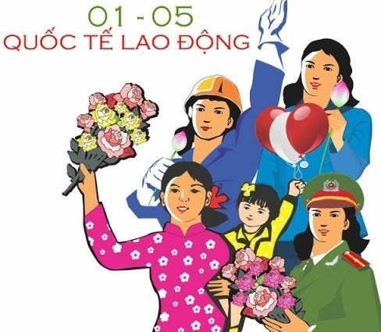

Nguồn gốc Ngày Quốc tế Lao động 1/5: Ngày 1/5 bắt nguồn từ thành phố công nghiệp lớn Chicago, Mỹ. Năm 1886, tại thành phố công nghiệp lớn Chicago, Đại hội Liên đoàn Lao động Mỹ thông qua Nghị quyết nêu rõ: “...Từ ngày 1/5/1886, ngày lao động của tất cả các công nhân sẽ là 8 giờ”. Sở dĩ ngày 1/5 được chọn bởi đây là ngày bắt đầu một năm kế toán tại hầu hết các nhà máy, xí nghiệp ở Mỹ. Vào ngày này, hợp đồng mới giữa thợ và chủ sẽ được ký. Giới chủ tư bản có thể biết trước quyết định của công nhân mà không thể kiếm cớ chối từ. Ngày 1/5/1886, do yêu cầu của công nhân không được đáp ứng một cách đầy đủ, giới công nhân trên toàn nước Mỹ đã tham gia bãi công nhằm gây áp lực buộc giới chủ thực hiện yêu sách của mình. Đầu tiên là cuộc bãi công tại thành phố Chicago. Khoảng 40 nghìn người không đến nhà máy. Họ tổ chức mit-tinh, biểu tình trên thành phố với biểu ngữ: “Từ hôm nay không người thợ nào làm việc quá 8 giờ một ngày! Phải thực hiện 8 giờ làm việc, 8 giờ nghỉ ngơi, 8 giờ vui chơi!”. Cuộc đấu tranh lôi cuốn ngày càng đông người tham gia.
Ý nghĩa Ngày Quốc tế Lao động 1/5 và Ngày Quốc tế Lao động 1/5 đầu tiên ở Việt Nam: Ngày 1/5 được xem là ngày mừng thắng lợi đã đạt được, nêu quyết tâm hoàn thành nhiệm vụ mới và biểu lộ tình đoàn kết với những người lao động các nước khác. Ngày 1/5 cũng là ngày biểu dương cho lực lượng lao động, đấu tranh cho hòa bình, dân chủ, tiến bộ xã hội.
Ngày nay, Ngày Quốc tế Lao động 1/5 là ngày hội của giai cấp công nhân và nhân dân lao động nước ta, ngày đoàn kết giai cấp công nhân và các dân tộc bị áp bức trên thế giới trong cuộc đấu tranh vì hòa bình, độc lập dân tộc, dân chủ và tiến bộ xã hội. Tại Việt Nam, Ngày Quốc tế Lao động đầu tiên được tổ chức vào năm 1930. Ngày 1/5/1930 - lần đầu tiên trong lịch sử phong trào công nhân ở Đông Dương, giai cấp công nhân nước ta dưới sự lãnh đạo của Đảng Cộng sản Việt Nam, đã biểu tình ngoài đường phố để biểu dương tình đoàn kết cách mạng với công nhân quốc tế, đồng thời đấu tranh trực diện với bọn đế quốc thực dân Pháp, đòi Pháp phải cải thiện điều kiện làm việc, phải tăng lương và thực hiện luật lao động ngày làm việc 8 giờ. Đó là điểm bắt đầu cho cả cao trào 1930 - 1931 với đỉnh cao là phong trào Xô Viết - Nghệ Tĩnh. Ngày 1/5/1946, lần đầu tiên trong lịch sử nước ta, Ngày Quốc tế Lao động được tổ chức kỷ niệm mit-tinh trọng thể tại Thủ đô Hà Nội với sự tham dự của 20 vạn nhân dân lao động. Ngay sau khi Cách mạng Tháng Tám thành công, nước nhà được độc lập, Chủ tịch Hồ Chí Minh đã ký Sắc lệnh số 22c NV/CC ngày 18/2/1946 về những ngày nghỉ Tết, lễ kỷ niệm lịch sử và lễ tôn giáo, trong đó công bố: Ngày 1/5 là một trong những ngày lễ chính thức và công nhân lao động cả nước sẽ được nghỉ 1 ngày hưởng nguyên lương.

